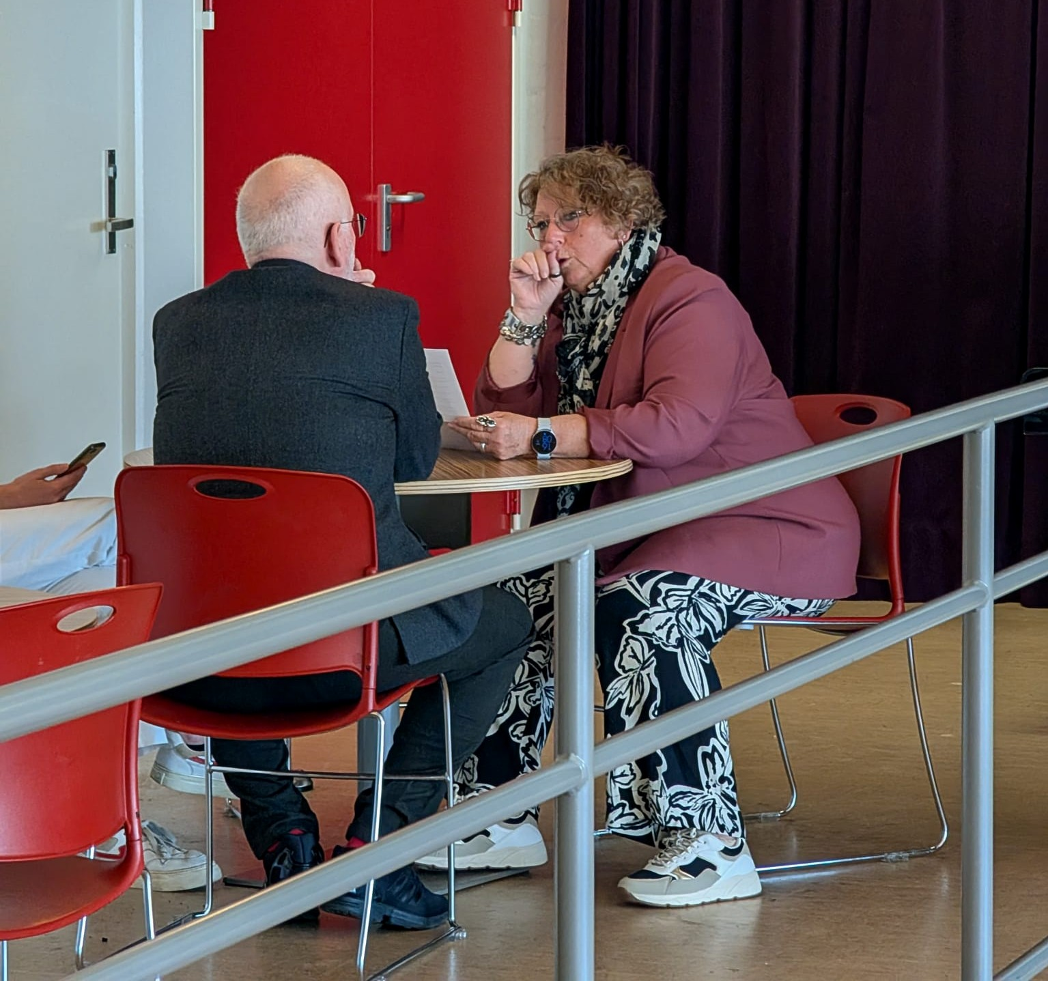
Paula Bansema, in gesprek met GroenLink-PvdA leider Frans Timmermans
Hoogeveen, 7 april 2025 - Wethouder Mark Tuit en Frans Timmermans bezochten het Dorpscentrum ‘t Anker en sportverenging HODO in Hollandscheveld, om vervolgens de locatie De Groene Driehoek in Hoogeveen te bezoeken.
Waar het eerste politiek jongeren café werd gehouden voor de leerlingen van het Roelof van Echten College, De Groene Driehoek en de leerlingen van het ISK. Ruim 40 leerlingen kwamen om Timmermans vragen te stellen over wat er allemaal speelt bij de jongeren, dit onder leiding van Mark Tuit.
Dit in kader van de voorzieningen tour waar Timmermans het hele land bezoekt om in contact te komen met de bevolking.
Paula Bansema van Hoogeveen Regio kreeg de eer om Frans Timmermans te interviewen.
U bent op tour in Hollandscheveld geweest bij ’t Anker en de sportverenigingen DOS Hollandscheveld en SV HODO alsook in Hoogeveen bij de Groene Driehoek, wat is u eerste indruk?
Tijdens zijn recente tour bezocht Timmermans verschillende plekken in Nederland, waaronder Hollandscheveld, waar hij bij 't Anker en sportvereniging HODO te gast was. Ook bracht hij een bezoek aan de Groene Driehoek in Hoogeveen. Zijn eerste indruk? "Wat mij het meest heeft geraakt, is hoe de gemeenschap in Hollandscheveld de zorg organiseert," vertelt Timmermans. "Van de 5000 inwoners zijn er 1000 lid van de coöperatie. In elke straat zijn vrijwilligers actief die problemen signaleren en oplossingen aandragen. Dit verlaagt niet alleen de zorgkosten, maar zorgt er ook voor dat problemen snel worden opgelost."
U bezoekt verschillende plekken in samenleving met de voorzieningentour, wat is hierin volgens u zo belangrijk?
Timmermans benadrukt het belang van de voorzieningentour: "In Den Haag praten we vaak over abstracte zaken zoals het 'ravijnjaar' en budgetten. Maar door het land in te trekken en gemeentes te bezoeken, wordt het concreet. Lokale bestuurders staan voor moeilijke keuzes, zoals het misschien sluiten van buurthuizen, zwembaden of sportvelden. Deze concrete voorbeelden neem ik mee naar Den Haag om daar op tafel te leggen."
Op deze manier van de voorzieningentour, kan je het juist concreet maken en dan kan je ook zien met wat voor een heel ingewikkelde afwegingen lokale bestuurders zitten.
Hij merkt op dat elke gemeente uniek is, wat het noodzakelijk maakt om door heel Nederland te reizen en de verschillende situaties te begrijpen.
U heeft natuurlijk heel veel mensen ontmoet tijdens deze tour, welk verhaal of welke ontmoeting heeft u het meeste geraakt?
Timmermans vertelt: Er is nog één middelbare school in Kerkrade waar 1 op 3 kinderen op jeugdzorg nodig heeft, daar ben ik enorm van geschrokken
Ook hoorde hij over een jongere die al anderhalf jaar op de wachtlijst staat voor jeugdzorg, ondanks zijn ernstige psychische problemen.
Maar ook de positieve verhalen zoals vandaag in Hollandscheveld zal ik nooit vergeten.
In deze gemeenschap kennen elkaar allemaal 5000 mensen waarvan 1000 mensen lid zijn van de coöperatie.
Hollandscheveld vertelt: dit kan overal, want overal is een kern van mensen die elkaar treffen in een gemeenschap.
Het is inspirerend en een boodschap die ik mee neemt en vaak zal delen."
U was ook bij het Politiek Jongeren Café, wat was u indruk van deze jongeren.
Deze jongeren zitten precies met dezelfde vragen en zorgen als jongeren in heel Nederland maar zelfs ook in Europa.
Omdat ze jongeren zijn, zijn ze heel veel met de toekomst bezig en zijn bezorgd, bezorgd over de oorlog, klimaat, over de verhouding in de samenleving, vragen ze zich waar de politiek mee bezig is, dit kom ik overal tegen.
Wat is dan zo belangenrijk aan het Politiek Jongeren Café
Dat jongeren in ieder geval direct contact hebben met degene die politiek actief is en in de tweede kamer zit. Het scherpt ook hun eigen gedachtenvorming en worden ook geconfronteerd met meningen waar ze misschien niet mee eens zijn, of waar ze misschien niet over hebben nagedacht.
Timmermans pleit ook overal waar hij komt, blijf in discussie met elkaar ook als je met elkaar oneens bent.
Wat heeft u geleerd van de gesprekken met de jongeren tijdens het Politiek Jongeren café? en hoe beïnvloed dit u politiek keuze hierin.
Wat ik fijn vind aan deze jongeren ze vertalen hun vragen en hun zorgen in open vragen.
Regelmatig in de politiek en de journalistiek kom ik tegen als je een vraag krijgt van degene die de vraag stelt eigenlijk al het antwoord voor zichzelf heeft geformuleerd .
Terwijl deze jongeren echt open vragen stellen. Als de jongeren een vraag stellen over de Oekraïne of over de defensie dan is dat echt een open vraag en als je dan antwoord geeft dan zijn er een aantal er mee eens of en een aantal niet maar ze hebben wel een antwoord.
Hij merkt ook op dat er jongeren zijn die boos zijn over bepaalde onderwerpen of een duidelijke politieke voorkeur hebben die ver afstaat van zijn eigen standpunten. "Maar dat is ook prima," voegt hij toe.
Hoe ziet u het verloop na dat dit Politiek Jongeren Café landelijk gezien, om de jongeren hun stem te laten horen.
Timmermans ziet ruimte voor verbetering in hoe jongeren hun stem kunnen laten horen. "We hebben een beetje verwaarloosd waar jongeren elkaar treffen, zowel fysiek als op sociale media. Jongeren zijn voortdurend met hun telefoon bezig, maar wij als PvdA zijn daar niet. Baudet en Wilders zijn daar wel en hebben verhoudingsgewijs een veel grotere invloed op jongeren omdat zij daar actief zijn."
Hij pleit ervoor dat de PvdA ook aanwezig moet zijn waar jongeren zijn, in plaats van te verwachten dat zij naar de partij toe komen. "We moeten beginnen met daar zijn waar de jongeren ook zijn."
Interview en Foto: Paula Bansema

